实验四 自由曲线绘制
一、实验目的
1. 熟悉 Bezier 曲线生成；
2. 熟悉B样条曲线生成；
二、实验内容
1、 实现OpenGL绘图环境和Windows绘图环境兼容；
2、 利用OpenGL 绘制 Bezier 曲线
3、 利用OpenGL 绘制 B样条 曲线
三、实验环境
PC 微机
Windows 10操作系统
CLion 集成开发环境
四、实验步骤
1. 利用OpenGL 绘制 Bezier 曲线
2. 利用OpenGL 绘制 B样条 曲线
五、实验结果
程序能够与键盘交互，用户鼠标左击确定点击插值的点，键盘敲击r可以对之前选择的点位进行修改, 敲击c, 可以重新绘制，敲击q可以退出程序。
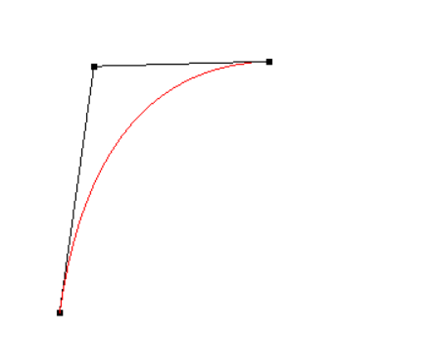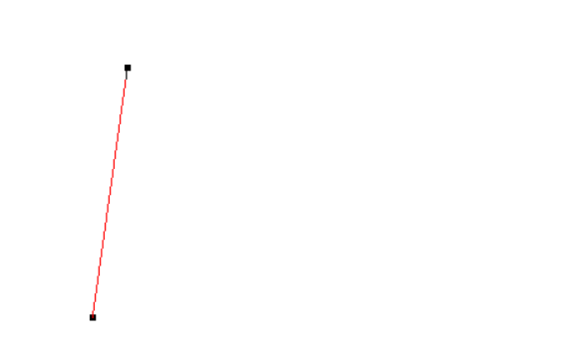
1. Bezier 曲线
算法伪代码
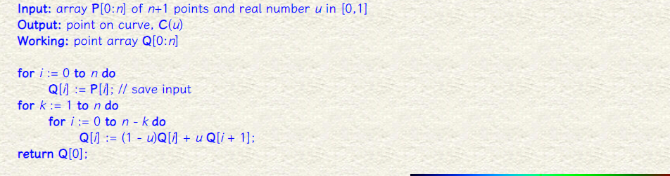
代码：
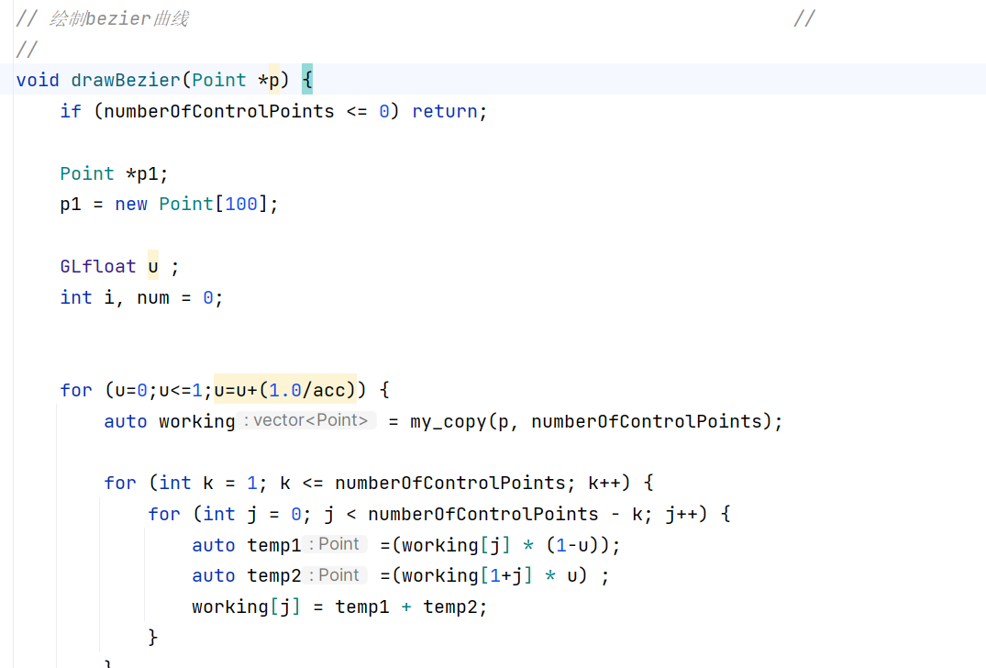
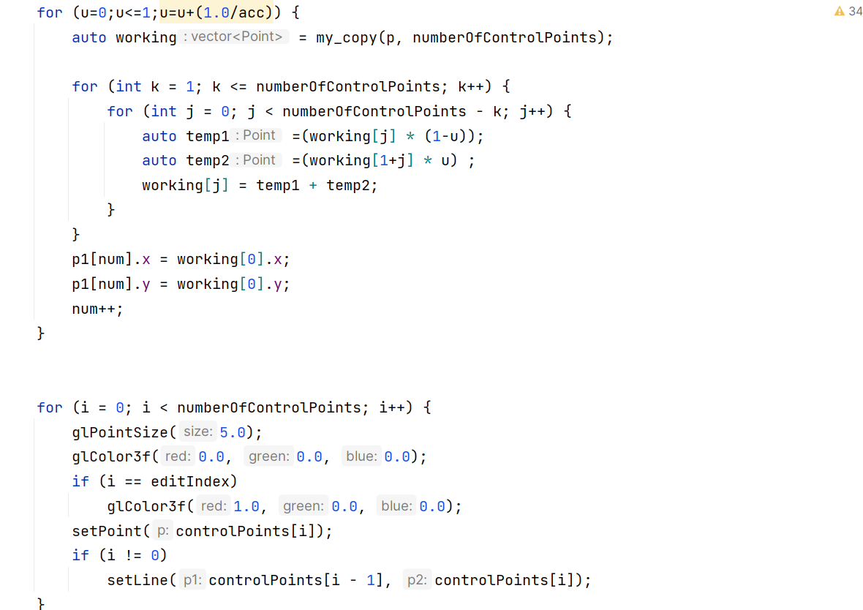
运行结果：
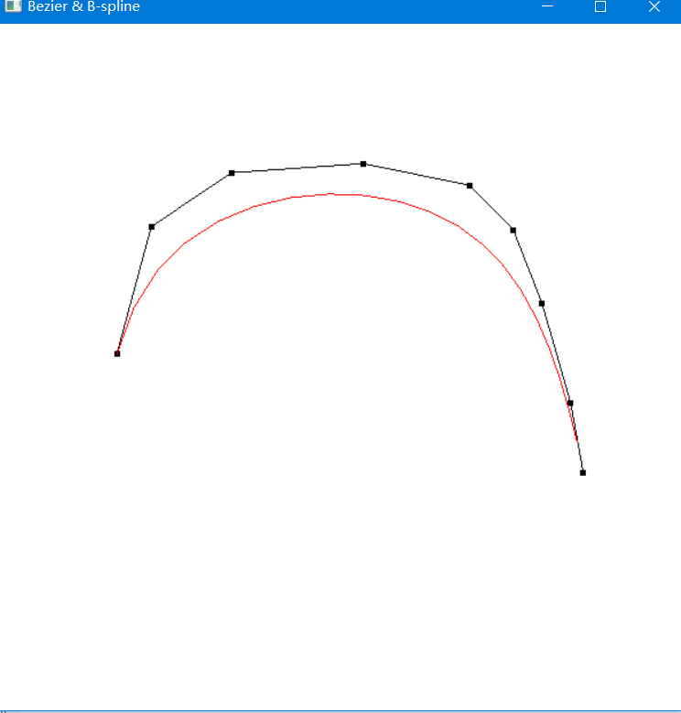
2. B 样条曲线
算法伪代码：

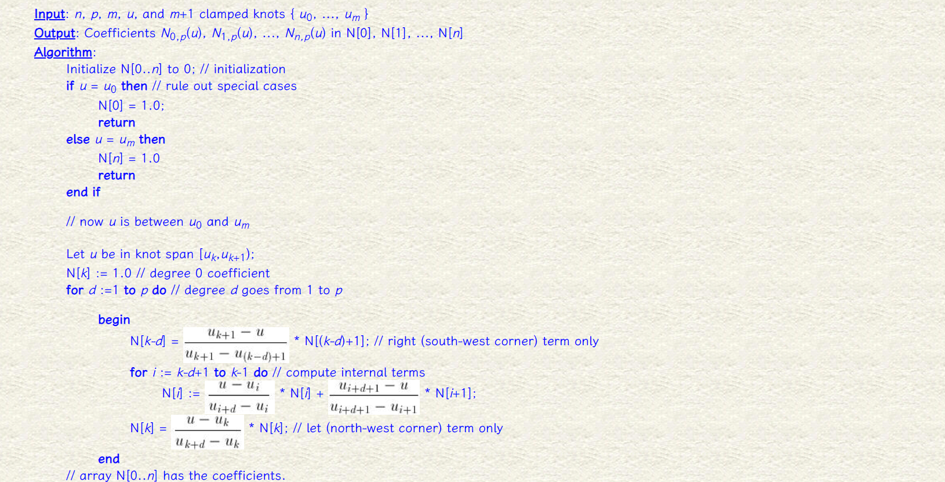
代码：
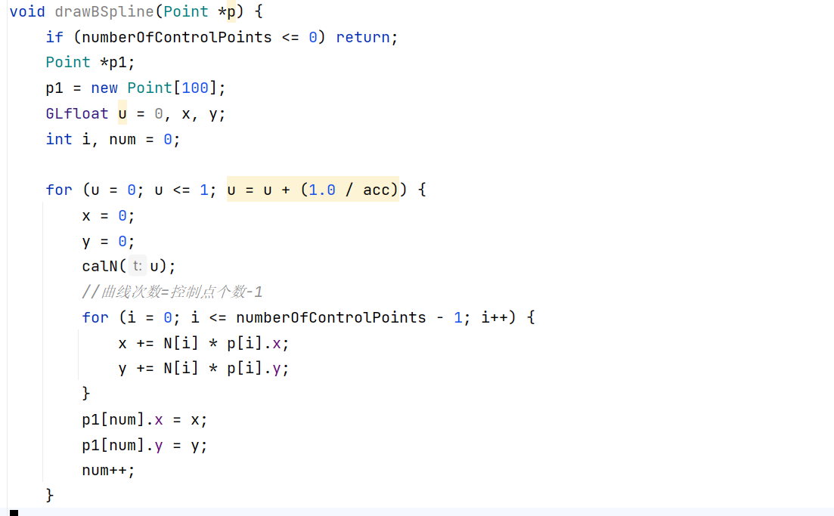
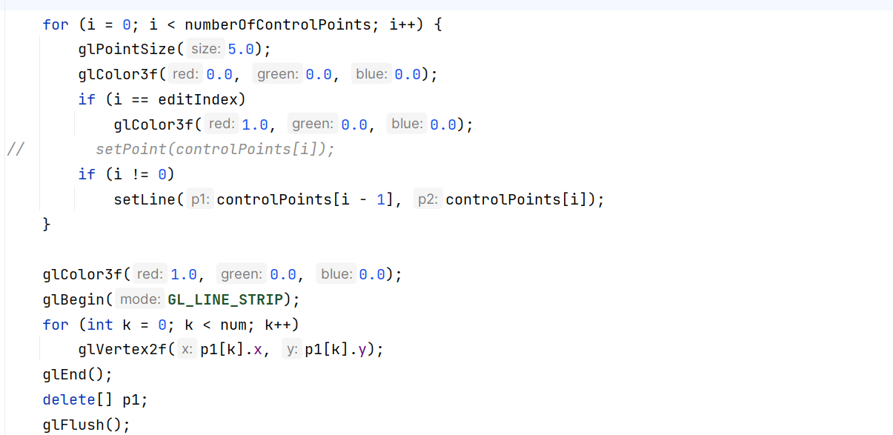
结果：
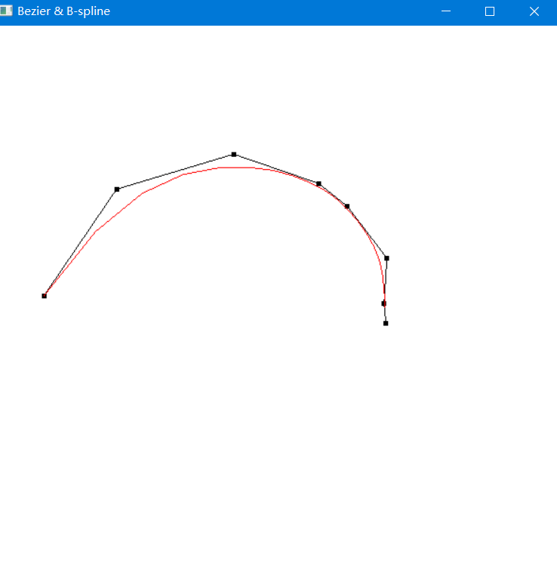
六、实验总结
1. Bezier 曲线绘制原理
Bezier 曲线是一种参数曲线，能够绘制任意2维图形。
它的方程式为：
$$C\left(u\right)=\sum_{i=0}^{n}{B_{n,i}\left(u\right)p_{i}}$$
$$B_{n,i}\left(u\right)=\frac{n!}{i!×\left(n-i\right)!}u^{i}{\left(1-u\right)}^{i}$$
我们以4阶贝塞尔曲线的系数为例：
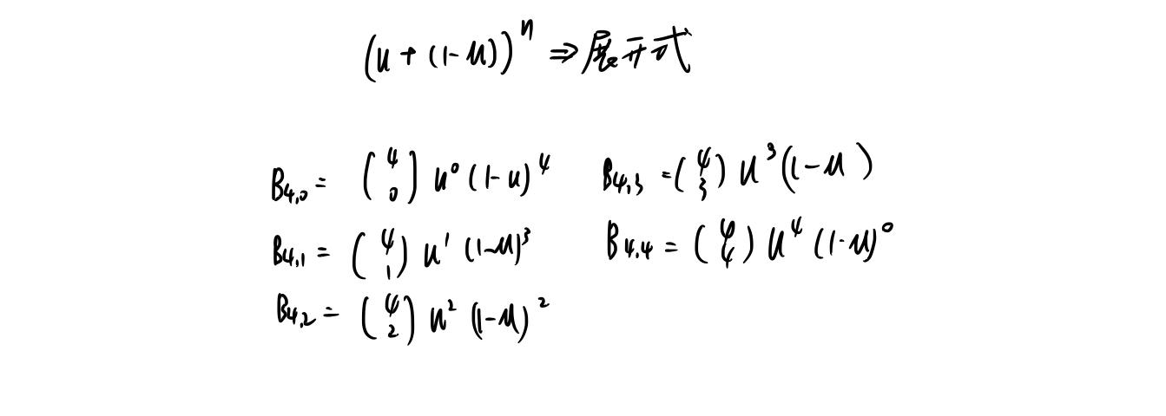
要绘制曲线，也就是在[0, 1]上取一些点，然后根据公式计算出我们所取点所对应的曲线上的点，再将点连接起来，就是我们需要的曲线。
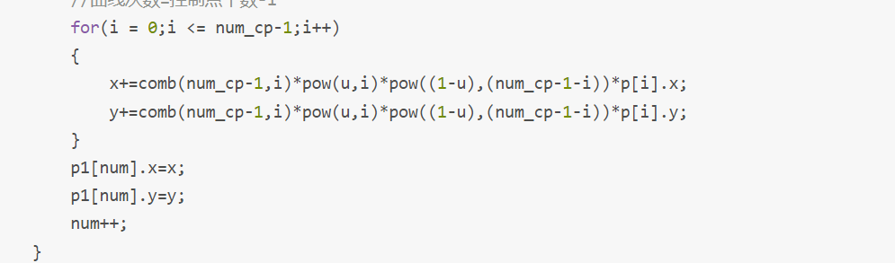
我们可以选择直接将系数计算出来后，再将u值代入公式计算对应点，但是这样总是需要计算阶乘，非常耗时，我们可以换一种思路。
首先我们将点进行编号
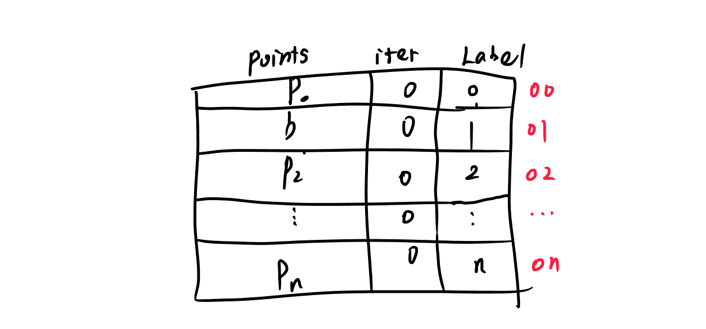
再来介绍算法的思想：
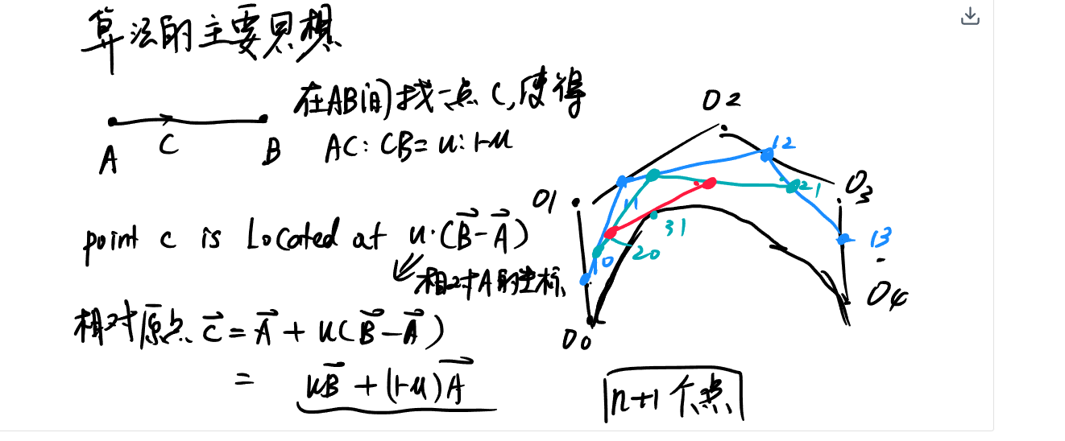
2. B-Spline 曲线
首先，B样条曲线是一种参数曲线，即将[0,1]范围内（0代表曲线起点,1代表终点）的一个参数 u 的值映射到二维（或更高维，不过本文主要讨论二维）空间上。B-样条曲线包含以下属性
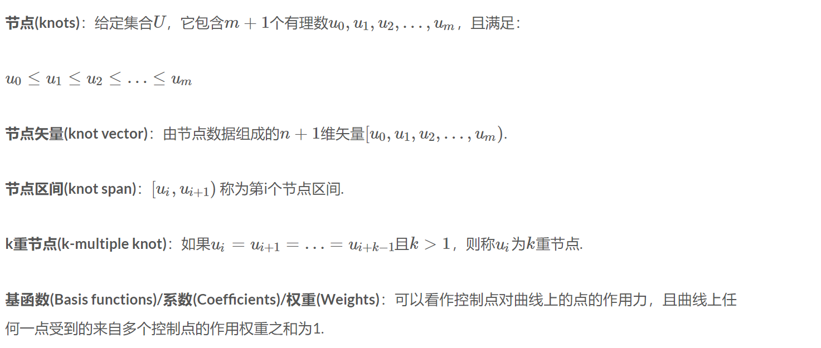
B-Spline 曲线的计算公式为
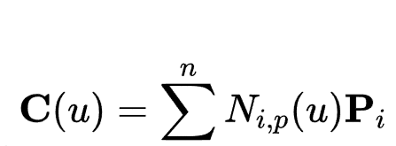
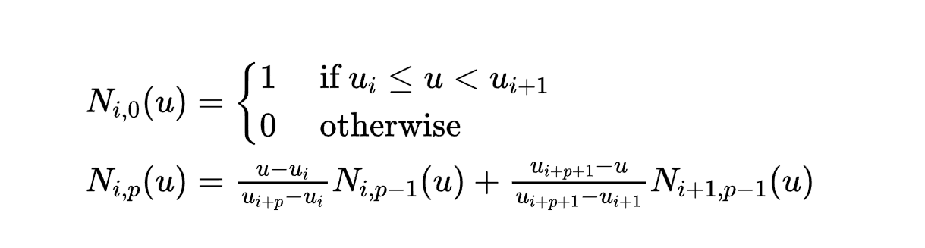
可以看出B样条曲线和贝塞尔曲线的计算公式相当类似，都是系数乘上坐标再求和，但是值得注意的是，B样条曲线的阶是作为输入，而不是作为输出。
做实验尤其重要的是理解公式的含义，这个递推式是怎么来的呢？下面这张图给出了很好的解释。
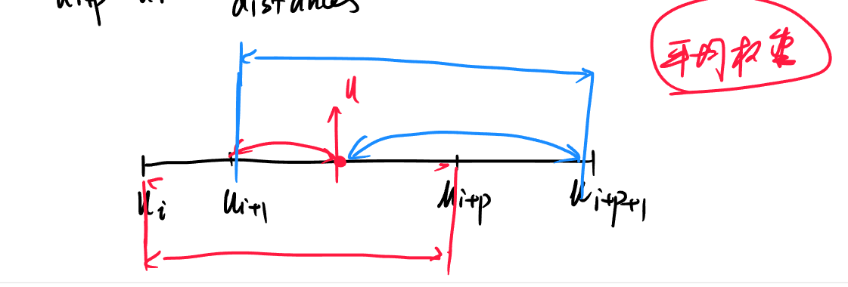
在计算Ni，p（u）时，它使用了Ni，p-1（u）和Ni + 1，p-1（u）。前者仅在[ui，ui + p）存在。如果u在此半开区间内，则u-ui是u与该区间左端之间的距离，该区间长度为ui + p - ui，而（u - ui）/（ui + p - ui）是上述距离的比例，始终在0到1的范围内。递推式的另一项同理可得。
3. 在实验中，我使用了c++的运算符重载，对Point类的加，乘进行重载
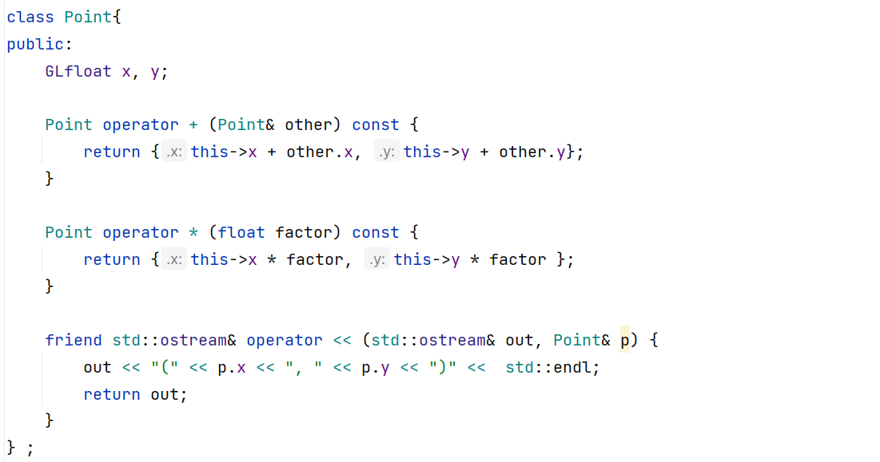
4. 实现撤销功能总结
我们可以通过键盘回调函数 glutKeyboardFunc, 注册一个函数，让程序在用户按r时，修该全局变量 numberOfCurrentPoints.
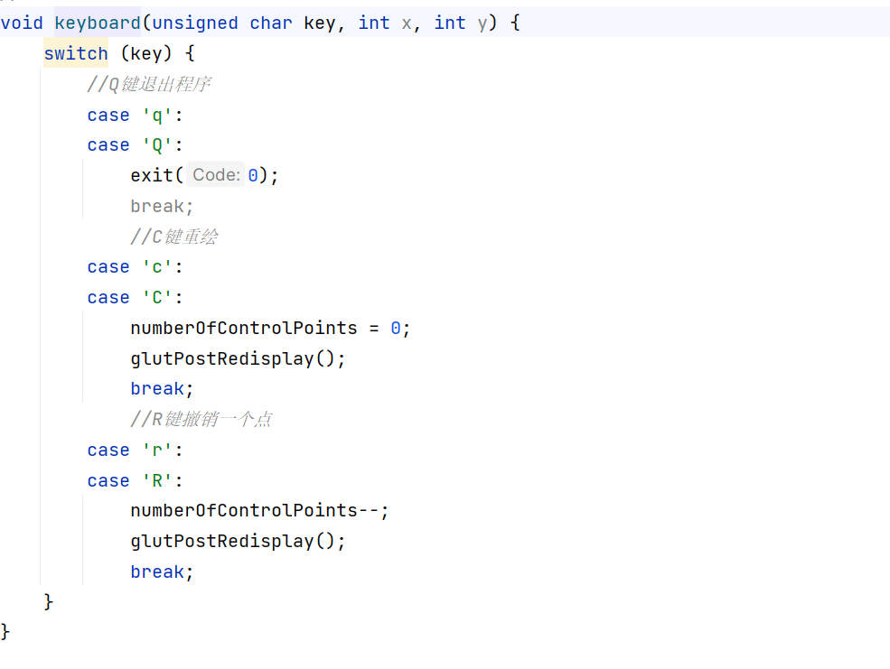
5. 实验总结
首先，我们对Bezier曲线进行了研究。Bezier曲线是一种二维图形，其定义为由多个控制点连接起来的曲线。通过使用OpenGL的函数，我们可以计算出Bezier曲线上每个点的坐标，并将其绘制出来。在绘制过程中，我们需要注意曲线的光滑度以及控制点的位置。
接下来，我们研究了B样条曲线。B样条曲线是一种特殊的曲线，其具有比较高的光滑度和更好的外观效果。它的实现与Bezier曲线相似，但需要对控制点进行额外的处理。我们需要根据控制点的位置计算出B样条曲线上的每个点的坐标，并绘制出曲线。
总的来说，通过本次实验，我们对曲线的概念以及使用OpenGL绘制图形的方法有了更深入的了解。我们学会了如何使用OpenGL绘制Bezier曲线和B样条曲线，并对这两种曲线的特点进行了对比。
七、实验代码
1 #include <GL/GLUT.h>
2 #include <cmath>
3 #include <iostream>
4 #include <vector>
5
6 #define MAX_POINTS 9 //控制点数量=MAX_CP+1
7 #define MAX_P 5 //支持的最高幂次
8
9
10 int numberOfControlPoints = 0; //控制点个数 =n+1
11 int p = 3; //幂次
12 int m; //实际结点个数-1
13 float N[MAX_POINTS + 1]; //最大系数数组
14 float u[MAX_POINTS + 1 + MAX_P + 1]; //m+1个节点组成的向量数组
15 int width = 600, height = 600;
16
17 // 初始化基函数表
18 //
19 void initN()
20 {
21 for(int i = 0; i < numberOfControlPoints; i++)
22 N[i] = 0;
23 }
24
25 // 根据节点个数初始化节点表，默认为均匀节点
26 //
27 void initU()
28 {
29 m = numberOfControlPoints + p;
30 for(int i = 0;i < m+1;i++)
31 {
32 if(i <= p)
33 {
34 u[i] = 0;
35 continue;
36 }
37 else if(i >= m-p)
38 {
39 u[i] = 1;
40 continue;
41 }
42 u[i] = (float)(i-p)/(float)(m-2*p);
43 }
44 }
45
46 // 根据曲线参数t计算基函数序列
47 //
48 void calN(float t)
49 {
50 //将数组N初始化
51 initN();
52 initU();
53 //处理边界情况
54 if(0 == t)
55 {
56 N[0] = 1.0;
57 return;
58 }
59 else if(1 == t)
60 {
61 N[numberOfControlPoints - 1] = 1.0;
62 return;
63 }
64 //遍历节点表，找出t所在的区间:u[k] <= t < u[k+1]
65 int i,k = 0;
66 for(i = 1;i < m+1;i++)
67 if(t < u[i])
68 {
69 k = i-1;
70 break;
71 }
72 N[k] = 1.0;
73 //阶数d
74 for(int d = 1;d <= p;d++)
75 {
76 N[k-d] = N[k-d+1] * (u[k+1]-t)/(u[k+1]-u[k-d+1]);
77 for(i = k-d+1;i <= k-1;i++)
78 N[i] = N[i] * (t-u[i])/(u[i+d]-u[i]) + N[i+1] * (u[i+d+1]-t)/(u[i+d+1]-u[i+1]);
79 N[k] = N[k] * (t-u[k])/(u[k+d]-u[k]);
80 }
81 }
82
83
84
85 class Point{
86 public:
87 GLfloat x, y;
88
89 Point operator + (Point& other) const {
90 return {this->x + other.x, this->y + other.y};
91 }
92
93 Point operator * (float factor) const {
94 return {this->x * factor, this->y * factor };
95 }
96
97 friend std::ostream& operator << (std::ostream& out, Point& p) {
98 out << "(" << p.x << ", " << p.y << ")" << std::endl;
99 return out;
100 }
101 } ;
102
103 // 存储控制点的转换坐标
104
105 Point controlPoints[MAX_POINTS];
106 // 存储控制点的实际坐标
107
108 Point Rcpts[MAX_POINTS];
109
110 bool editFlag = false;
111 int editIndex = -1;
112
113 // 精度(Accuracy)
114 //
115 int acc = 20;
116
117
118 void setPoint(Point p) {
119
120 using namespace std;
121 cout << p << endl;
122 glBegin(GL_POINTS);
123 glVertex2f(p.x, p.y);
124 glEnd();
125 glFlush();
126 }
127
128
129 void setLine(Point p1, Point p2) {
130 glColor3f(0.0, 0.0, 0.0);
131 glBegin(GL_LINES);
132 glVertex2f(p1.x, p1.y);
133 glVertex2f(p2.x, p2.y);
134 glEnd();
135 glFlush();
136 }
137
138
139 std::vector<Point> my_copy( const Point* p, int numberOfControlPoints) {
140 std::vector<Point> res;
141 for (int i = 0; i < numberOfControlPoints; i++) {
142 res.push_back(p[i]);
143 }
144 return res;
145 }
146
147 // 绘制bezier曲线 //
148 //
149 void drawBezier(Point *p) {
150 if (numberOfControlPoints <= 0) return;
151
152 Point *p1;
153 p1 = new Point[100];
154
155 GLfloat u ;
156 int i, num = 0;
157
158
159 for (u=0;u<=1;u=u+(1.0/acc)) {
160 auto working = my_copy(p, numberOfControlPoints);
161
162 for (int k = 1; k <= numberOfControlPoints; k++) {
163 for (int j = 0; j < numberOfControlPoints - k; j++) {
164 auto temp1 =(working[j] * (1-u));
165 auto temp2 =(working[1+j] * u) ;
166 working[j] = temp1 + temp2;
167 }
168 }
169 p1[num].x = working[0].x;
170 p1[num].y = working[0].y;
171 num++;
172 }
173
174
175 for (i = 0; i < numberOfControlPoints; i++) {
176 glPointSize(5.0);
177 glColor3f(0.0, 0.0, 0.0);
178 if (i == editIndex)
179 glColor3f(1.0, 0.0, 0.0);
180 setPoint(controlPoints[i]);
181 if (i != 0)
182 setLine(controlPoints[i - 1], controlPoints[i]);
183 }
184
185 glColor3f(1.0, 0.0, 0.0);
186 glBegin(GL_LINE_STRIP);
187 for (int k = 0; k < num; k++)
188 glVertex2f(p1[k].x, p1[k].y);
189 glEnd();
190 delete[] p1;
191 glFlush();
192 }
193
194 void drawBSpline(Point *p) {
195 if (numberOfControlPoints <= 0) return;
196 Point *p1;
197 p1 = new Point[100];
198 GLfloat u = 0, x, y;
199 int i, num = 0;
200
201 for (u = 0; u <= 1; u = u + (1.0 / acc)) {
202 x = 0;
203 y = 0;
204 calN(u);
205 //曲线次数=控制点个数-1
206 for (i = 0; i <= numberOfControlPoints - 1; i++) {
207 x += N[i] * p[i].x;
208 y += N[i] * p[i].y;
209 }
210 p1[num].x = x;
211 p1[num].y = y;
212 num++;
213 }
214
215
216 for (i = 0; i < numberOfControlPoints; i++) {
217 glPointSize(5.0);
218 glColor3f(0.0, 0.0, 0.0);
219 if (i == editIndex)
220 glColor3f(1.0, 0.0, 0.0);
221 // setPoint(controlPoints[i]);
222 if (i != 0)
223 setLine(controlPoints[i - 1], controlPoints[i]);
224 }
225
226 glColor3f(1.0, 0.0, 0.0);
227 glBegin(GL_LINE_STRIP);
228 for (int k = 0; k < num; k++)
229 glVertex2f(p1[k].x, p1[k].y);
230 glEnd();
231 delete[] p1;
232 glFlush();
233 }
234
235 void display(void) {
236 glClear(GL_COLOR_BUFFER_BIT);
237 glFlush();
238 // setPoint(Point{0.0784641, 0.60601});
239 // drawBSpline(controlPoints);
240 drawBezier(controlPoints);
241 }
242
243
244 static void mouse(int button, int state, int x, int y) {
245 float wx, wy;
246 if (state == GLUT_DOWN) {
247 //鼠标左键为绘制
248
249 if (button == GLUT_LEFT_BUTTON) {
250 //判断控制点数目是否超过最大值
251 if (numberOfControlPoints == MAX_POINTS)
252 return;
253 Rcpts[numberOfControlPoints].x = x;
254 Rcpts[numberOfControlPoints].y = y;
255 //转换坐标
256 wx = (2.0 * x) / (float) (width - 1) - 1.0;
257 wy = (2.0 * (height - 1 - y)) / (float) (height - 1) - 1.0;
258 //存储控制点
259 controlPoints[numberOfControlPoints].x = wx;
260 controlPoints[numberOfControlPoints].y = wy;
261 numberOfControlPoints++;
262 display();
263 }
264 //非编辑状态下，右键点选后，将待修改的点进行标记
265 if (button == GLUT_RIGHT_BUTTON && editFlag == false) {
266 for (int i = 0; i < numberOfControlPoints; i++) {
267 if (pow(x - Rcpts[i].x, 2) + pow(y - Rcpts[i].y, 2) < 100.0) {
268 editIndex = i;
269 editFlag = true;
270 display();
271 drawBezier(controlPoints);
272 return;
273 }
274 }
275 }
276 //已经有标记点的情况下，再按右键，记录这个点的最终位置
277 if (button == GLUT_RIGHT_BUTTON && editFlag == true) {
278 wx = (2.0 * x) / (float) (width - 1) - 1.0;
279 wy = (2.0 * (height - 1 - y)) / (float) (height - 1) - 1.0;
280 Rcpts[editIndex].x = x;
281 Rcpts[editIndex].y = y;
282 controlPoints[editIndex].x = wx;
283 controlPoints[editIndex].y = wy;
284 editFlag = false;
285 display();
286 }
287 }
288 }
289
290 // 键盘回调函数
291 //
292 void keyboard(unsigned char key, int x, int y) {
293 switch (key) {
294 //Q键退出程序
295 case 'q':
296 case 'Q':
297 exit(0);
298 break;
299 //C键重绘
300 case 'c':
301 case 'C':
302 numberOfControlPoints = 0;
303 glutPostRedisplay();
304 break;
305 //R键撤销一个点
306 case 'r':
307 case 'R':
308 numberOfControlPoints--;
309 glutPostRedisplay();
310 break;
311 }
312 }
313
314
315 void keyboard1(int key, int x, int y) {
316 switch (key) {
317 case GLUT_KEY_UP:
318 if (acc < 100)
319 acc += 1;
320 glutPostRedisplay();
321 break;
322 case GLUT_KEY_DOWN:
323 if (acc >= 5)
324 acc -= 1;
325 glutPostRedisplay();
326 break;
327 }
328 }
329
330 //void reshape(int w, int h) {
331 // glMatrixMode(GL_PROJECTION);
332 // glLoadIdentity();
333 // glOrtho(-1.0, 1.0, -1.0, 1.0, -1.0, 1.0);
334 // glMatrixMode(GL_MODELVIEW);
335 // glViewport(0, 0, w, h);//调整视口
336 // width = w;
337 // height = h;
338 //}
339
340 int main(int argc, char **argv) {
341 //初始化
342 glutInit(&argc, argv);
343 glutInitDisplayMode(GLUT_RGB);
344 glutInitWindowSize(width, height);
345 glutCreateWindow("DrawBezier");
346 //注册回调函数
347 glutDisplayFunc(display);
348 glutMouseFunc(mouse);
349 glutKeyboardFunc(keyboard);
350 glutSpecialFunc(keyboard1);
351 // glutReshapeFunc(reshape);
352 glClearColor(1.0, 1.0, 1.0, 1.0);
353 glColor3f(0.0, 0.0, 0.0);
354 glutMainLoop();
355 }

